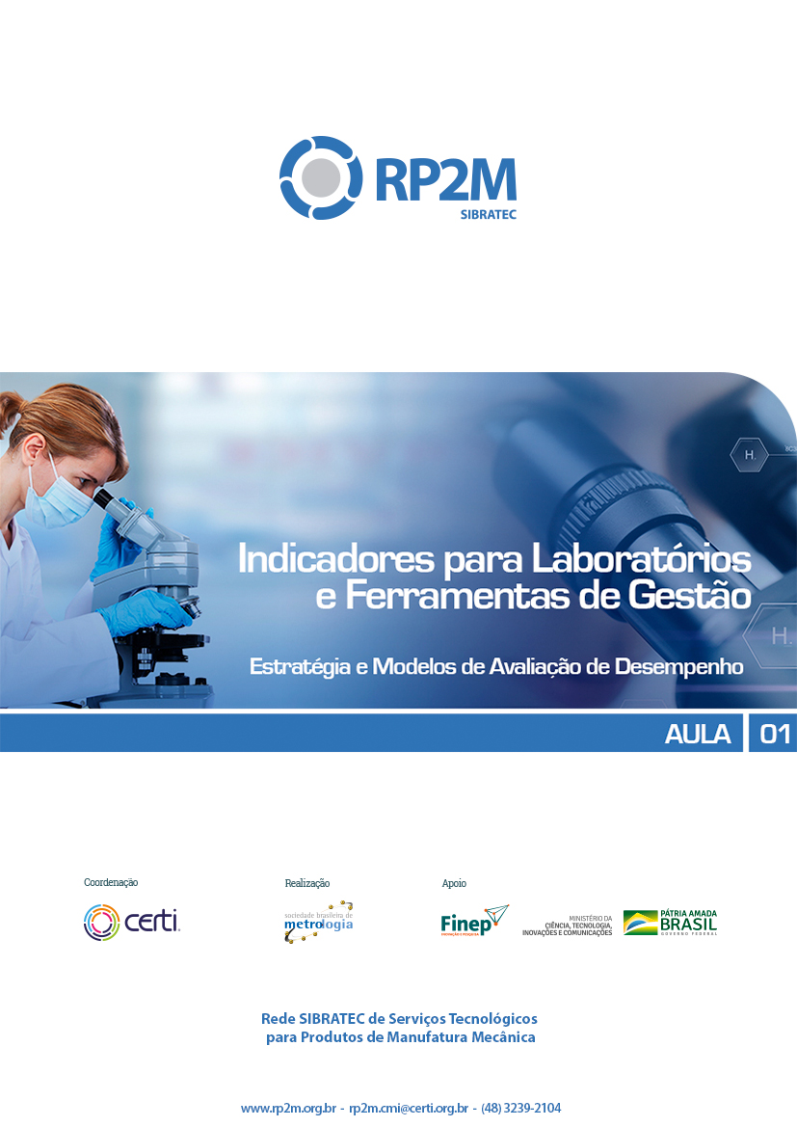

Sumário

1 Contexto do curso 4
2 Estratégia da Empresa 7
2.1. Missão 8
2.2. Valores 9
2.3. Visão de Futuro 9
2.3.1.Análise do Ambiente 10
2.4. Objetivos 12
3 Modelos de Avaliação de Desempenho 14
3.1. Balanced Scorecard 16
3.2. Modelo Quantum 21
3.3. Modelo do Capital Intelectual 23
3.4. Modelo Hoshin Kanri 25
3.5. Comparação entre os Modelos Apresentados 27
4 Por fim... 28
5 Bibliografia 29

Apresentação

Olá! Seja bem-vindo à primeira aula do curso Indicadores para Laboratório e Ferramentas de Gestão, que apresenta os principais conceitos sobre Avaliação de Desempenho Organizacional, com enfoque na criação de indicadores de desempenho.

Nesta aula iremos abordar os tópicos relacionados com a estratégia de uma empresa e seus principais conceitos (Missão, visão, valores, objetivos) e Modelos de Avaliação de Desempenho Organizacional (Balanced Scorecard; Modelo Quantum; Modelo Capital Intelectual; Modelo Hoshin Kanri). O conteúdo desta aula pode ser facilmente aplicado em qualquer tipo de organização, ajudando a alinhar os processos e resultados com a estratégia corporativa.

Ao final dessa aula, serão disponibilizados exercícios para fixação, lembre-se de fazê-los, pois assim você poderá verificar se realmente compreendeu o assunto estudado nesta aula.

Bons estudos!

- Contexto do curso

O atual mercado em que as empresas estão inseridas está cada vez mais exigente. As organizações que desejam ter suas estruturas gerenciais consolidadas e competitivas devem fazer uso de algum tipo de controle que demonstre o desempenho real de seus processos. Para tanto, é fundamental que as mesmas façam uso de sistemas de avaliação de desempenho que permitam aos gestores ter conhecimento das perdas e ganhos da organização e saber como proceder para que a agregação de valor e eliminação de perdas seja uma realidade.
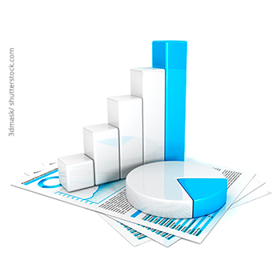
Muitas empresas ainda utilizam sistemas de avaliação de desempenho estritamente focados em medidas financeiras, que não garantem a sobrevivência da empresa a longo prazo. Para se obter a performance global de uma empresa, diversos aspectos devem ser considerados, não se limitando somente às tradicionais medidas financeiras. Além disso, todas as métricas dos sistemas de avaliação de desempenho, monetárias ou não, devem estar alinhadas com os objetivos estratégicos da organização em questão.
As empresas devem estar com seus processos alinhados a sua estratégia e devem ter foco na agilidade. As empresas bem-sucedidas possuem estratégias focadas na agilidade de seus processos, fornecendo respostas rápidas aos seus clientes. Para tanto, é fundamental que a empresa possua um alinhamento de seus valores internos com os valores dos clientes, onde o resultado financeiro não necessariamente é a principal preocupação.

1.1 Legal! E então, como devemos encarar as atuais organizações (empresas)?

As organizações são vistas como sistemas dinâmicos, com diversas variáveis, além das tradicionais medidas financeiras, que devem ser monitoradas e melhoradas continuamente. Um sistema nada mais é do que um conjunto de processos coordenados que realizam os objetivos essenciais da empresa. Os processos, para se tornarem eficazes, necessitam de medição e gerenciamento, caso contrário, as noções de acerto e erro na avaliação ficam menos perceptíveis.
Pode-se afirmar que até mesmo um processo produtivo ou um serviço, que tem suas atividades planejadas e controladas, ainda pode ser melhorado. As consolidações das melhorias gerenciais em praticamente todos os níveis da empresa se solidificam através de sistemas de medidas de desempenho, pois é a medição dos processos que fornece à empresa uma postura competitiva. Os sistemas de medição são utilizados para avaliar o desempenho atual dos processos, além de estabelecer metas para o aperfeiçoamento e entender o que é importante para a organização, sempre buscando a melhoria contínua. Nesse contexto, uma ‘medida de desempenho’ pode ser definida como uma métrica utilizada para quantificar a eficiência dos processos das empresas, em que a medição de desempenho é o ato de quantificar a eficiência e a efetividade da ação.

1.2 Qual a relação entre processos e uma empresa?


As empresas são formadas por um conjunto de processos, que possuem diferentes medidas de desempenho. O desempenho global de uma organização é obtido através da sinergia entre os processos que a compõem. Uma sinergia positiva entre os processos e a execução dos mesmos de acordo com as metas estipuladas leva a organização a um desempenho global positivo, permitindo que a mesma chegue até seus objetivos estratégicos.
Os Sistemas de Avaliação de Desempenho (SAD) permitem quantificar o desempenho dos processos operacionais, administrativos e também dos diferentes produtos e subprodutos de uma organização. Pode-se dizer que um SAD é como um termômetro, que mede os “sinais vitais” das empresas.

1.3 E o que devemos medir nos processos?

A medição e avaliação dos processos organizacionais podem ser utilizadas de maneira eficaz para impulsionar e motivar a melhoria da performance, uma vez que priorizam ações em pontos críticos, que, sem um acompanhamento periódico do desempenho, não ficam absolutamente evidentes. Normalmente as empresas desprendem grandes esforços acompanhando indicadores financeiros com uma frequência exagerada, deixando de lado outros processos igualmente importantes para o negócio.
Os indicadores tradicionais, que já existem há anos nas empresas, são os balanços financeiros, o acompanhamento de gastos e de faturamento. É importante destacar que não é válido acompanhar somente os indicadores financeiros de uma organização. Na nova era competitiva, os SAD estão sendo repensados, uma vez que os principais indicadores das empresas não podem limitar apenas aos dados financeiros tradicionais, já que medidas de qualidade, de satisfação dos clientes, de inovação e de participação de mercado também refletem o desempenho da empresa e são dimensões importantes que devem ser mensuradas. Medidas como essas podem refletir a situação econômica e as perspectivas de crescimento da empresa de modo mais eficiente do que o lucro dos relatórios financeiros.

É importante que os indicadores de uma empresa estejam distribuídos de maneira uniforme nas diferentes dimensões citadas anteriormente. Dessa maneira, os mesmos estarão representando a real performance da empresa, pois não estará sendo contemplada apenas uma parte do negócio, uma vez que o foco será nos processos mais importantes da organização.
Um SAD pode ser definido como ‘o processo responsável em quantificar igualmente eficácia e eficiência através de um conjunto de medidas de desempenho definidas’. Existe uma grande importância de se entender o ambiente em que a empresa está inserida. O ambiente externo de uma organização apresenta ameaças e oportunidades que devem ser analisadas e conflitadas em relação aos pontos fortes e fracos da empresa. A estratégia da empresa é o elemento unificador das atividades das áreas funcionais da organização com o ambiente externo. Já o ambiente interno está associado à avaliação e gestão dos processos da empresa, os quais devem estar alinhados com a estratégia da organização e, portanto, a sua gestão deve ser executada com foco nas atividades e não nos departamentos ou nas funções corporativas.
Esse é o contexto do nosso curso, que vai abordar estratégia e indicadores de desempenho para avaliar empresas!

- Estratégia da Empresa
Um dos pontos cruciais para o sucesso de uma organização é o alinhamento de ‘o que está sendo medido’ com os objetivos e a missão da empresa, definidos no ‘planejamento da estratégia’.
Mas afinal de contas, o que realmente significa estratégia?
Estratégia é uma palavra com origem no termo grego strategia, que significa plano ou método usados para alcançar um objetivo ou resultado específico.
Mas e o Planejamento Estratégico, o que seria?

Por sua importância e abrangência, o planejamento deve ser desenvolvido pelo conjunto das principais lideranças da empresa, como forma de fortalecimento de ideias e intenções de maneira flexível.
Planejar estrategicamente significa compatibilizar as oportunidades oferecidas pelo ambiente externo às condições internas, favoráveis ou não, da empresa, de modo a satisfazer seus objetivos futuros. Resumidamente, pode-se dizer que o planejamento enseja responder a três questões principais:
• Onde estamos?
• Para onde queremos ir?
• Como chegar lá?
Com o planejamento estratégico, não se pretende adivinhar o futuro, mas traçar objetivos futuros viáveis e propor ações para alcançá-los. A questão não é saber o que acontecerá amanhã, mas sim o que fazer para evitar ser surpreendido com as incertezas do amanhã.
Existem diferentes definições de planejamento estratégico, vamos conhecer algumas delas:
Para Pagnoncelli e Vasconcellos (1992, apud Albano, 2008), Planejamento Estratégico é o processo através do qual a empresa se mobiliza para atingir o sucesso e construir o seu futuro, por meio de um comportamento proativo, considerando seu ambiente atual e futuro.
Kotler (1998, apud Albano 2008) faz sua definição como o processo gerencial que busca desenvolver e manter um ajuste entre os objetivos e recursos da organização e as oportunidades de mercado em permanente modificação.
Oliveira (1999, apud Albano, 2008) apresenta também sua definição como o processo gerencial que permite estabelecer o rumo a ser seguido pela empresa, com vistas a obter um nível de otimização na relação da empresa com o seu ambiente.
Campos (1993, apud Albano, 2008) usa uma linguagem metafórica em sua definição de planejamento estratégico, descrevendo-o como a arte gerencial de posicionar os meios disponíveis de sua empresa, visando manter ou melhorar posições relativas e potenciais bélicos favoráveis a futuras ações táticas na guerra comercial.
A seguir vamos conhecer os principais conceitos relacionados com o Planejamento Estratégico.

  - Missão
A Missão organizacional esclarece o compromisso e dever da empresa para com a sociedade. Essencialmente, ela estabelece o que a empresa faz, dentro de seu negócio. É a proposta para a qual, ou razão pela qual uma organização existe.
A definição da missão delimita e permite a busca da competência. Na declaração da missão, deve-se responder às perguntas:

 | - O quê? (associado ao negócio);  - Para quem? (mercado, cliente);  - Como? (desafio, diferencial).
  - Valores
Um aspecto importante no processo de Adaptação Organizacional é a questão cultural. A maneira como se vê o mundo é a fonte da forma de pensar e agir.
Cultura é o conjunto de pressupostos básicos que um grupo inventou, descobriu ou desenvolveu ao aprender como lidar com os problemas de adaptação externa e integração interna e que funcionam bem o suficiente para serem considerados válidos e ensinados a novos membros como forma correta de perceber, pensar e sentir em relação a esses problemas.

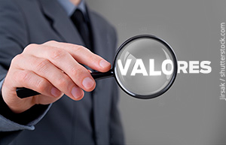
Valores são padrões profundamente arraigados que influenciam quase todos os aspectos da vida das pessoas, definindo suas atitudes quanto a: julgamentos morais, respostas aos outros, compromissos em relação a metas pessoais e organizacionais... As pessoas são motivadas e tomam decisões com base em seus sistemas de crenças e valores, normalmente inconscientes.
Os princípios ou valores ou crenças são guias para o processo decisório e para o comportamento da empresa no cumprimento da Missão e na busca da Visão de Futuro. Hoje, com mais poder e uma esfera maior de autonomia para cada empregado, as pessoas precisam ser guiadas não por regras, ou supervisores, mas pela compreensão dos mais importantes valores sustentados pela organização.
Valores são fontes de força, porque dão às pessoas o poder de agir. São profundos e emocionais e normalmente dificultam a mudança. Os valores são a base da cultura corporativa, dando às pessoas um senso de ação comum e servindo de referência para o comportamento do dia a dia. A clareza sobre os valores fornece uma base fundamental para a ação. Algumas empresas definem seu conjunto de valores ou princípios, resumindo-os em documentos intitulados: “código de conduta” ou “código de ética”.

  - Visão de Futuro
A Visão de Futuro envolve a construção de cenários e objetivos a serem buscados pela empresa em um futuro de médio prazo, considerando as atuais tendências e influências, visando a sua competitividade.
Não se pode criar o futuro, lucrar com ele, sem imaginá-lo. O Planejamento Estratégico traça uma visão específica do futuro de sua empresa, que contém as seguintes descrições:
  - Como será seu setor;
  - Em que mercados você vai competir;
  - Que produtos e serviços vai oferecer;
  - Que valor vai oferecer aos clientes;
  - Que vantagens de longo prazo terá;
  - Quais serão o porte e a lucratividade de sua empresa.
Criar uma visão de futuro é construir uma imagem viva de um estado futuro, ambicioso e desejável, relacionado com o cliente, a equipe e o acionista. É superior ao estado atual em algum aspecto importante. Dito de outra forma, a visão pinta um quadro de onde se quer que a empresa chegue e o que se quer que ela seja.


Empresas que chegaram à liderança global nos últimos 20 anos invariavelmente começaram com ambições desproporcionais aos seus recursos e capacidades. Elas criaram, em todos os níveis da organização, uma obsessão por vencer e sustentaram essa obsessão por anos na busca da liderança (HAMEL; PRAHALAD, 1989, p. 68, apud, ALBANO, 2008). Essa obsessão pela liderança do mercado amplamente difundida, aceita e compartilhada por todos os membros da organização é o que os autores chamam de Intenção Estratégica.

    - Análise do Ambiente
A Análise do Ambiente também é denominada por Diagnóstico Estratégico, o qual determina a natureza do problema estratégico de uma empresa. O diagnóstico estratégico é o procedimento necessário para responder a duas perguntas:

- Como diagnosticar os desafios ambientais futuros com os quais se defrontará a empresa?
- Como determinar a reação estratégica da empresa que garantirá o sucesso?
A análise de cenários também é usualmente realizada com a Matriz SWOT. O termo tem origem em inglês e não foi traduzido, mas suas siglas representam forças (Strengths), fraquezas (Weaknesses), oportunidades (Opportunities) e ameaças (Threats). Além disso, o SWOT se divide na implementação dos pontos descritos em sua sigla: As Forças e Fraquezas são estudadas no Ambiente Interno da empresa, enquanto as Oportunidades e Ameaças são analisadas por uma atenção mais externa. Normalmente os itens da SWOT são apresentados em uma matriz, conforme a figura abaixo:
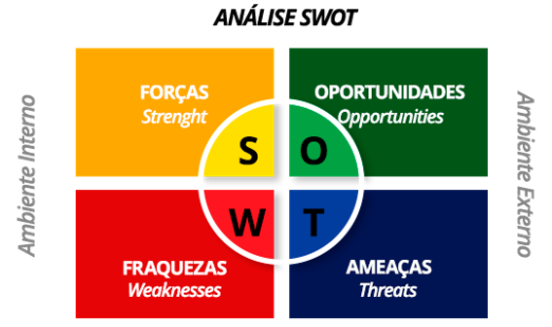
Como exemplo dos elementos a serem considerados na análise SWOT apresentamos os itens a seguir:
Ambiente Interno: como mencionado anteriormente, é nele que podemos identificar os pontos fortes e fracos da nossa empresa; é importante conhecer e dominar ambos os pontos para evitar surpresas e imprevistos financeiros.
Ambiente Externo: um estudo detalhado da concorrência e das oportunidades do mercado são uma ótima maneira de manter sua empresa atualizada e sempre à frente dos concorrentes, destacando-se em sua área de atuação.
A tabela a seguir lista elementos que estão associados a cada um dos termos que formam a matriz SWOT.
S | Forças  (Strengths) | - Boa imagem;  - Qualidade do produto;  - Baixo custo;  - Parcerias;  - Distribuição adequada e eficiente;  - Liderança de mercado;  - Competência;  - Tecnologia própria.
W | Fraquezas  (Weaknesses) | - Falta de direção ou estratégia;  - Pouco investimento em inovação;  - Distribuição limitada;  - Alto custo;  - Problemas operacionais;  - Falta de experiência da administração;  - Falta de formação dos funcionários.
O | Oportunidades  (Opportunities) | - Crescimento de mercado;  - Abertura estrangeira;  - Novas tecnologias e usos do produto;  - Concorrente com dificuldades;  - Novos métodos de distribuição.
T | Ameaças  (Threats) | - Recessão;  - Nova tecnologia que a sua empresa não domina;  - Barreiras com comércio exterior;  - Novas estratégias dos concorrentes;  - Aumento da regulamentação acerca do seu produto;  - Desempenho negativo das empresas associadas.

  - Objetivos

Objetivos são resultados quantitativos e qualitativos que a empresa precisa alcançar em prazo determinado, no contexto de seu ambiente, para cumprir sua Missão. Posteriormente os objetivos precisam ser transformados em metas, que são fragmentos de um objetivo. Ainda, cabe destacar que cada um dos objetivos será medido por indicadores de desempenho, que serão o tema principal da nossa próxima aula!
Ao contrário da missão, que é definida de forma genérica, os objetivos devem ser definidos de forma concreta e devem apresentar as seguintes características SMART:

S | Specific (Específicos) | Os objetivos devem ser específicos, claros, concisos e fáceis de entender. Não devem ser generalistas.  Portanto, devem conter em si algo que possa ser claramente atingido.
M | Measurable (Mensuráveis) | Como os objetivos são constituídos por desejos ou aspirações, devem ser passíveis de serem avaliados através da definição de parâmetros, para verificar se foram ou não atingidos.
A | Attainable ou Achievable (Alcançáveis) | Os objetivos têm que ser alcançáveis. Esse aspecto implica que os objetivos sejam propostos em consonância com todos os seus intervenientes, para que estejam motivados. Além disso, devem ser definidos de modo congruente com o momento e os recursos.
R | Realistics  (Realistas) | Os objetivos devem ser tangíveis e realistas. Também deve existir a possibilidade de poderem vir a ser alcançados.
R | Relevant  (Relevantes) | Só se faz planejamento de coisas importantes dentro da empresa, portanto, o objetivo em questão precisa ser relevante para o cumprimento da missão, visão e valores da empresa.
T | Time Bound (Tempo) | Os objetivos devem ser estabelecidos com um limite temporal bem definido, ou uma série de fases pré-definidas.

Quando os objetivos de uma empresa satisfazem as características SMART apresentadas e são assentes num compromisso, envolvendo a maioria ou a generalidade dos colaboradores da empresa, podem contribuir para a criação de diversas vantagens para a organização. Na aula 2, sobre métodos para implantar indicadores você poderá perceber essa questão de modo contextualizado.

- Modelos de Avaliação de Desempenho
As medidas de desempenho devem refletir a estratégia da organização de maneira que as pessoas saibam se o seu desempenho está contribuindo para o planejamento desenvolvido. Neste contexto, existem diversos fatores que devem ser considerados. É importante que todos os funcionários tenham os conceitos e objetivos da empresa bem entendidos, além de compreenderem os desejos e necessidades de seus clientes (internos e externos).
Por mais bem alinhada que a estrutura de uma organização esteja, esta não pode perseguir eficazmente suas estratégias sem um sistema consistente de controle gerencial. O sistema de controle gerencial está diretamente relacionado com a medição de desempenho dos processos organizacionais. Esse monitoramento de desempenho funciona como um elo entre a execução e a estratégia estabelecida durante o desenvolvimento da ‘visão de futuro’ da empresa. Pode-se visualizar a ligação entre o monitoramento de desempenho e a estratégia da organização na figura a seguir.
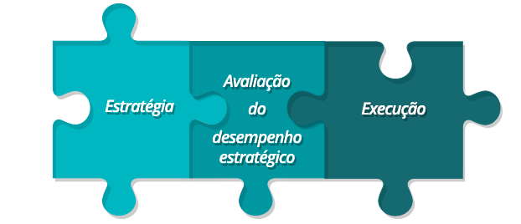
Percebe-se que a avaliação de desempenho ocupa posição de destaque no processo de gestão de uma empresa, estando diretamente ligada às estratégias e ações que foram designadas para as diferentes áreas da organização e representam a execução e a busca do atendimento aos objetivos traçados inicialmente no planejamento estratégico.
A avaliação de desempenho é mais que uma ferramenta gerencial: é uma medida estratégica de sobrevivência da organização, pois possibilita a análise minuciosa das informações, que permite a comparação e cria condições para melhorar o processo de gestão.

É importante lembrar que a implantação de um Sistema de Avaliação de Desempenho (SAD) também pode apresentar alguns riscos, tais como: não selecionar e definir corretamente o modelo de medição de desempenho que se deseja seguir. Na literatura existem diversos modelos de avaliação de desempenho. Para se implementar ou modificar um SAD de uma organização, deve-se realizar uma análise bastante criteriosa do planejamento estratégico e de qual modelo se quer seguir. Mudar um sistema de avaliação de desempenho é mudar o entendimento das pessoas quanto a sua contribuição para a visão, missão e estratégia da empresa.
Para atender a essas questões e contemplar a estratégia empresarial de uma forma adequada, foram desenvolvidos modelos de avaliação de desempenho por diferentes autores. Vamos apresentar os seguintes modelos:
- Balanced Scorecard (BSC),
- Quantum,
- Capital Intelectual
- e Hoshin Kanri.

O primeiro modelo, o BSC, foi escolhido por ser um dos modelos mais utilizados no mundo e também pelo fato de possuir um foco mais financeiro. O modelo Quantum apresenta um método de implantação detalhado que facilita a sua aplicação, com um foco maior em qualidade, tempo e custos. O modelo do Capital Intelectual apresenta uma visão dos ativos intangíveis das organizações, como a quantificação e valorização do capital humano. Já o modelo Hoshin Kanri foi elencado por apresentar uma estrutura de gestão verticalizada, fazendo um contraponto com os demais modelos que são mais adaptáveis para estruturas gerenciadas por processos. A seguir estudaremos cada um desses modelos detalhadamente.

  - Balanced Scorecard
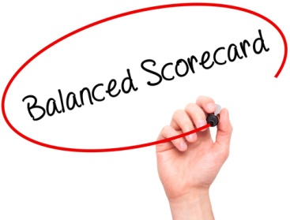
O atual mundo empresarial apresenta características um tanto quanto diferentes das premissas da antiga era industrial. Hoje em dia, as empresas possuem processos horizontais, que passam por diversos setores da empresa, integrados por modernos sistemas de informações. Além disso, esses sistemas estão por vezes conectados com seus clientes e fornecedores, constituindo, assim, uma cadeia de suprimentos que busca a competitividade através da combinação da eficiência de diferentes organizações. Também é importante considerar que, devido aos menores ciclos de vida dos produtos, sujeitos a modificações em um dinâmico mercado, a inovação se torna um componente pertinente nas empresas. Percebe-se que o ‘processo de mudança’ está altamente evidenciado no mundo dos negócios.
Diversas ferramentas de gestão empresarial foram desenvolvidas nos últimos anos, com o objetivo de atender a essa nova dinâmica do mercado. Porém, nem todas as ferramentas desenvolvidas são capazes de fornecer uma visão abrangente da realidade.

Sem considerar os diversos aspectos que compõem uma empresa (qualidade, satisfação de clientes, agilidade dos processos, etc.), não se pode evidenciar a inclusão da estratégia empresarial nos processos organizacionais. Os antigos modelos de indicadores utilizados, como, por exemplo, os baseados em indicadores financeiros, refletem sobre os eventos passados e não contemplam o novo ambiente da era da informação, em que os ativos intangíveis tornam-se fundamentais para o sucesso e continuidade da organização.
Os modelos que proporcionam medições de desempenho isoladas não apresentam resultados reais sobre o comportamento da organização e, além disso, não relatam se a empresa está, ou não, alinhada a sua estratégia.
Nesse contexto surgiu o Balanced Scorecard (BSC), para preencher esta lacuna em relação à medição de desempenho, tornando-se o programa de medição de desempenho mais utilizado no mundo. Este modelo está baseado em um sistema de gerenciamento que traduz a missão e a estratégia das empresas num conjunto significativo de medidas de desempenho que podem ser a base para um sistema de medição e gestão estratégica.
O Balanced Scorecard é um modelo que busca avaliar, medir e otimizar o desempenho empresarial através de um conjunto de medidas balanceadas de desempenho, aplicando diversos indicadores financeiros e não financeiros. Além disso, o BSC trabalha sob uma ótica de causa e efeito e o sistema de medição deve tornar explícitas as relações (hipóteses) entre os objetivos e as medidas em todas as perspectivas para que elas possam ser gerenciadas e avaliadas.
As medidas de desempenho do BSC são agrupadas em quatro perspectivas: financeira, cliente, processos internos e crescimento e aprendizado. Para Kaplan e Norton (2000, apud ALBANO, 2008), os gerentes devem reunir as condições de visualizar o desenho da empresa como um todo, por mais de uma dimensão, até mesmo pela complexidade do atual gerenciamento das empresas. Na Figura a seguir, pode-se observar a relação da visão e estratégia com as quatro perspectivas citadas anteriormente.
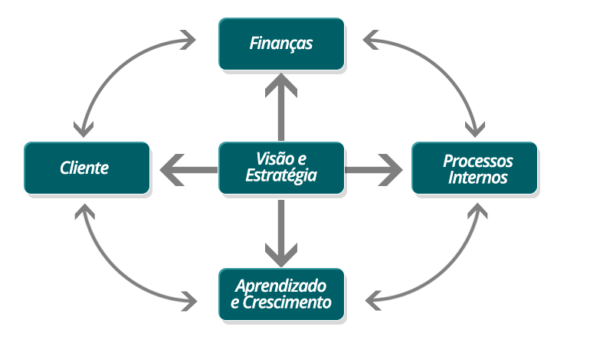
A perspectiva financeira representa as medidas tradicionais de um sistema gerencial e, dentre as quatro citadas acima, é a que melhor representa a definição tangível de valor. De acordo com os autores desse modelo, a perspectiva financeira mostra se a estratégia organizacional está tendo sucesso ou se está falhando, baseando-se em medidas de custo, receita e lucratividade. Dessa maneira, as medidas financeiras se demonstram essenciais, pois fornecem a noção se a empresa está alcançando o resultado almejado. Além disso, essa medida é o primeiro passo para a montagem do mapa estratégico da empresa. Já nas empresas sem fins lucrativos, os clientes podem ser colocados no topo desse mapa.
Na perspectiva dos clientes, é importante se identificar os nichos de mercado que a empresa atuará e quem são seus clientes-alvo. É considerado relevante atentar para medidas como satisfação, fidelidade, lucratividade dos clientes, entre outras. Essas medidas proporcionam o contexto para a criação de valor nos produtos ou serviços de uma empresa, baseando-se nas expectativas dos clientes. As ações e capacidades alinhadas com a expectativa de valor dos clientes são a essência da execução estratégica e do sucesso de uma empresa.
Em relação à perspectiva dos processos internos, pode-se constatar que é interessante desenvolvê-la depois de se ter analisado a perspectiva financeira e do cliente, pois dessa maneira fica viável alinhar os objetivos dessa medida com os objetivos dos clientes e acionistas. Depois de identificados os principais processos internos, é importante mapear os pontos críticos dos mesmos, que representem um momento pertinente de agregação de valor ao produto ou serviço oferecido. Não é válido desprender tempo e recursos analisando todos os processos de uma organização, uma vez que é importante que essa perspectiva se preocupe com os poucos processos que têm um alto impacto na estratégia.
Todas as perspectivas citadas anteriormente são importantes, mas o aprendizado e o crescimento são aspectos-chave, porque formam a base da melhoria da qualidade e da inovação. A perspectiva do aprendizado e do crescimento teria o propósito de identificar e desenvolver fatores fundamentais para o alcance dos objetivos estratégicos, como, por exemplo, o capital humano, capital informacional e capital organizacional.
Sabe-se que uma empresa pode funcionar bem financeiramente, ter bons relacionamentos com seus clientes e um bom controle de seus processos internos, mas isso não significa que ela deva estar satisfeita com o seu desempenho atual. As empresas que não serão superadas por seus concorrentes são aquelas que buscam a melhoria contínua através do aprendizado, crescimento e capacitação de seus colaboradores.
Dessa maneira, a empresa estará desenvolvendo seu potencial intelectual, que é dos ativos mais valiosos de uma organização e que contribui diretamente para seu crescimento e desenvolvimento. O BSC é adequado para alinhar uma empresa a seus objetivos satisfatoriamente e a base do seu funcionamento é a capacitação dos funcionários e o estímulo para desafios, impondo metas ousadas, possuindo, também, a lógica de recompensa pelo desempenho, que não está prevista nesse modelo, mas é importante para a motivação em relação ao atingimento das metas da empresa.

Os processos gerenciais, alinhados com a estratégia da empresa, são desenvolvidos a partir desse modelo de medição de desempenho. Pode-se perceber que os principais objetivos deste método são esclarecer a visão e estratégia, comunicar e associar objetivos e medidas estratégicas, planejar, estabelecer metas e alinhar as iniciativas e melhorar o feedback e o aprendizado.
O modelo BSC foi difundido rapidamente em empresas de todo o mundo pela sua objetividade e facilidade de aplicação. Mesmo assim, percebe-se que nem sempre esse é o mais interessante para todos os tipos de empresa. Cada organização deve analisar suas vantagens e desvantagens e optar, ou não, pela sua implantação.
A seguir é apresentado um mapa com as perspectivas do BSC, seus objetivos e proposta de indicadores (considerando o exemplo de uma Universidade Privada).

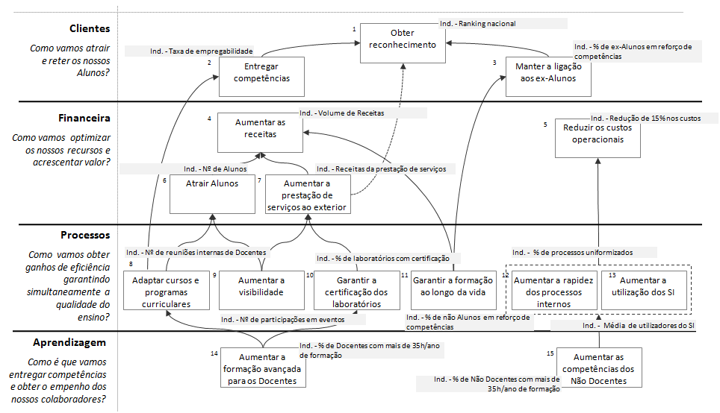
Fonte: http://1.bp.blogspot.com/-JeIesknl3fI/TVRlM2bHCpI/AAAAAAAAAXw/1MjOYsSmRgg/s1600/Mapa+Estrat%25C3%25A9gico+IPT.png
  - Modelo Quantum
Existem muitas empresas que perdem um considerável tempo no desenvolvimento da missão da organização, mas acabam se afastando de detalhes importantes envolvidos no desenvolvimento de um consistente conjunto de medidas de desempenho. As medidas de desempenho devem derivar da declaração de missão e são os sinais vitais de uma organização.
Atualmente as empresas necessitam melhorar continuamente seus processos e agregar cada vez mais valor aos seus produtos e/ou serviços. O desempenho Quantum pode ser definido como:
‘O nível de realização que otimiza o valor e o serviço da organização para seus interessados: clientes, empregados, acionistas, ambientalistas, etc.’.

A otimização de valor para as partes interessadas de uma empresa é um ponto fundamental na medição de desempenho. A implantação de um modelo que seja capaz de quantificar as atividades e otimizar o valor para os clientes, os acionistas e os funcionários de uma empresa pode trazer grandes benefícios. Esse modelo possui quatro tipos de benefícios das medidas de desempenho, descritos a seguir:
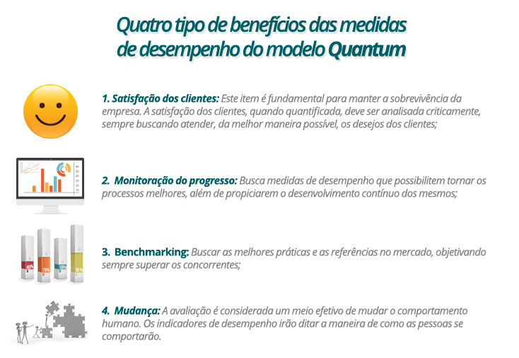
Os benefícios fornecidos pelo presente modelo são verificados quando o desempenho da empresa é quantificado. O desempenho no modelo Quantum é mensurável, isto é, atinge níveis específicos de acordo com os objetivos e orientação da administração superior e as estratégias da empresa. Dessa maneira, esse modelo baseia-se em três categorias de medidas de desempenho:
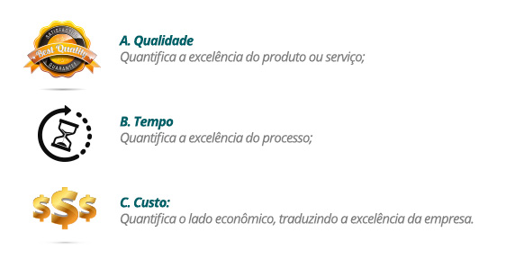
Vale a ressalva de que em cada categoria deve estar relacionada com uma parte interessada no negócio. Quanto à qualidade, a relação é direta com os clientes. A administração da empresa está ligada com o tempo. Os custos estão relacionados com diversos interessados, como os clientes, acionistas e fornecedores. Para otimizar os resultados dos processos críticos de uma organização, o tempo, a qualidade e os custos devem ser focados simultaneamente.
Na figura a seguir encontra-se um esquema que representa o modelo Quantum de medição de desempenho. O esboço representa a estratégia como sendo a sua base. Pode-se perceber também a presença da melhoria contínua nas diferentes partes do modelo, que tem como foco principal o desempenho dos processos de uma organização.
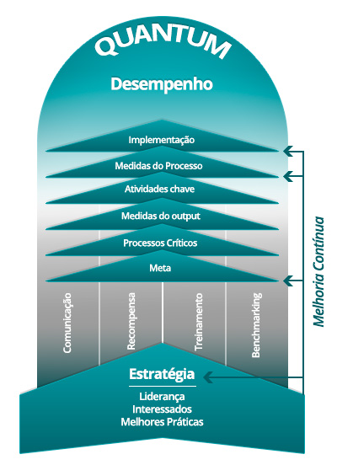
O próximo modelo a ser estudado, intitulado Capital Intelectual, faz um contraponto em relação aos demais modelos apresentados, pois possui foco no capital humano e nos ativos intangíveis de uma organização.

  - Modelo do Capital Intelectual
O presente modelo surgiu demonstrando um contraste com os tradicionais modelos de avaliação de desempenho, apoiados somente em demonstrativos financeiros. O modelo do capital intelectual considera a capacidade intelectual dos funcionários como sendo um importante fator para o sucesso e para a competitividade da empresa, de maneira que garanta que a organização possua uma significativa capacidade de aprendizado e, dessa maneira, desenvolva seu potencial de crescimento.
O Capital Intelectual pode ser dividido em três fatores:
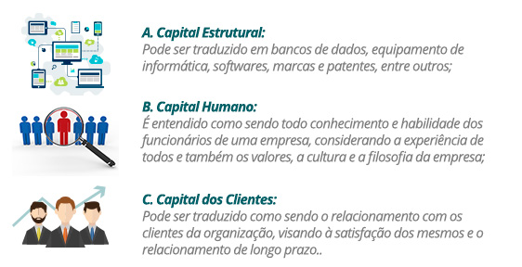
A distinção mais importante se dá entre o capital intelectual que vai para casa depois do expediente e o que permaneceu na empresa. Portanto, ele considera o capital do cliente parte do capital estrutural. O desdobramento do Capital Intelectual, na Figura a seguir, percebe-se que a soma do Capital dos Clientes e do Capital Organizacional (Capital de Inovação acrescido do Capital de Processos) resulta no Capital Estrutural. E o Capital Humano somado ao Capital Estrutural representa o Capital Intelectual.
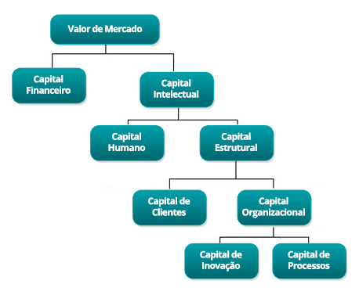
O modelo descrito é uma ferramenta para a liderança da empresa e está baseado na combinação entre o capital humano e estrutural.
O último modelo de avaliação de desempenho apresentado, descrito a seguir, apresenta uma lógica diferente do Capital Intelectual, focando no desdobramento das diretrizes de uma organização. O mesmo é denominado Modelo Hoshin Kanri.

  - Modelo Hoshin Kanri
O TQM (Total Quality Managment), Gestão da Qualidade Total, é formado por três componentes: o gerenciamento da rotina, os times de melhoria da qualidade e o Hoshin Kanri, que trata do gerenciamento das diretrizes da alta gerência de uma organização.

A expressão Hoshin Kanri é de origem japonesa. A tradução literal da palavra Hoshin significa 'política' mas, dentro do contexto estudado, está mais relacionada a 'direção estratégica' ou 'visão da liderança'. A palavra Kanri significa 'gerência', 'gerenciamento' ou 'controle'. A expressão das palavras combinadas, Hoshin Kanri, representa um processo para planejar e executar a visão da liderança.

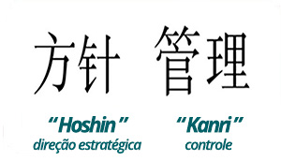
O método de Hoshin é considerado uma abordagem sistêmica do gerenciamento das mudanças em processos empresariais críticos. Existem algumas considerações feitas pelo autor a respeito das mudanças no sistema empresarial, como a importância de medir o sistema como um todo, verificando necessidade de ajustes ou alterações, o estabelecimento dos principais objetivos, com o intuito de difundi-los na organização, e a compreensão da situação do ambiente que circunda a empresa (econômicos, políticos, sociais e mercado).
Esse autor também atenta para a importância de fornecer os recursos para a realização dos objetivos do negócio, buscando adaptá-los à força de trabalho existente na empresa Este modelo também destaca os processos da empresa, os quais se movimentam de cima para baixo no organograma da organização, indo da alta gerência para o nível operacional.
O desdobramento do sistema de controle global e o gerenciamento pela qualidade total se dá através do Hoshin Kanri. Nesse modelo, o objetivo é criar a garantia da qualidade por toda a empresa, realizando o gerenciamento através das diretrizes estratégicas da mesma, propondo um modelo de planejamento que engloba as relações entre estratégia, diretriz, metas e ações. A vantagem desse modelo é o desenvolvimento de uma abordagem abrangente para a organização, buscando desdobrá-la para os resultados.
O processo de desdobramento das diretrizes, metas e controle, desse modelo de gerenciamento, é totalmente diferente dos modelos tradicionais. Esse é um modelo adaptável, que possui um planejamento de longo alcance, baseado em informações monitoradas por um sistema empresarial, que seja capaz de responder a mudanças. Esse sistema, com base nas análises de informações, indica se o planejamento inicial deve ser alterado ou não. Dessa maneira, o Hoshin Kanri se transformou em um catalisador da melhoria contínua do processo gerencial da empresa, além de servir como um ponto de realimentação de informação que permite um feedback contínuo a respeito das mudanças empresariais.
Esse modelo desdobra as estratégias seguindo a cadeia hierárquica, descendo até o menor nível da empresa. A diretriz estratégica de um nível imediatamente superior se torna a meta do nível inferior, até o momento da diretriz não poder mais ser desdobrada. Nesse momento, a diretriz se transforma em uma atividade a ser executada. É importante destacar que algumas metas não conseguirão ser desdobradas além das gerências, logo se tornarão atividades a serem executadas pela própria gerência. Algumas metas não conseguirão ser desdobradas além da diretoria, assim serão atividades da diretoria.
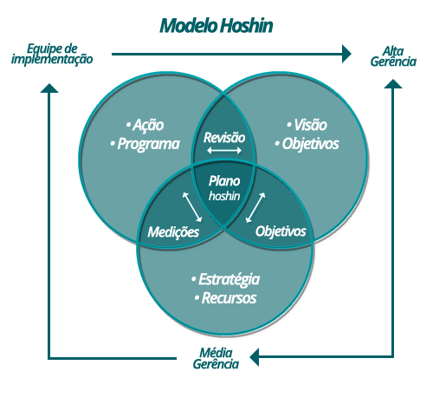
No modelo Hoshin Kanri existem quatro benefícios principais:
- Os colaboradores da empresa sabem a importância de seu trabalho e a relação do mesmo com a operação estratégica e tática da empresa.
- O modelo facilita a comunicação entre as gerências e as equipes de operação, criando um alinhamento em direção aos objetivos da empresa.
- Integração entre as diversas funções para se discutir os objetivos essenciais do gerenciamento, com o intuito de aperfeiçoar o planejamento.
- E a elaboração de um processo de revisão que resulta em um sistema que é aprimorado continuamente e não se permite tornar estático.

  - Comparação entre os Modelos Apresentados
Percebe-se que os quatro modelos analisados possuem uma forte relação com a estratégia da empresa e com a disseminação da mesma para todos os níveis de uma organização. Entre os quatro modelos analisados, não existe um que possa ser considerado ‘o mais vantajoso’. Existem situações em que alguns tipos de modelos se adaptam melhor. A seguir encontra-se um quadro comparativo entre os modelos estudados, que busca identificar seus pontos fortes e fracos, bem como suas características principais.
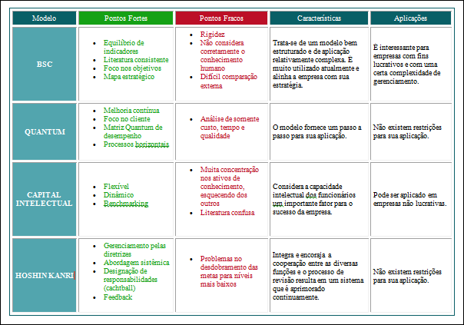
- Por fim...
Muito bem!
A aula de hoje foi bastante informativa, aprendemos as estratégias da empresa e seus principais conceitos (Missão, Visão, Valores, Objetivos) e estudamos também sobre os modelos de avaliação de desempenho organizacional.
Lembre-se de fazer a lista de exercícios para ajudar a fixar todos os conceitos vistos na aula de hoje.
Na próxima aula iniciaremos o aprendizado sobre o desenvolvimento dos indicadores de desempenho, verificando como os mesmos devem ser concebidos para serem alinhados com a estratégia da empresa.
Até a próxima!

Bibliografia

ALBANO, FILIPE DE MEDEIROS. Desenvolvimento de um Modelo de Avaliação Global de Desempenho. Dissertação de Mestrado. Programa de Pós Graduação em Engenheira de Produção da Universidade Federal do Rio Grande do Sul (UFRGS). 2008.
MULLER, CLAUDIO JOSÉ. Modelo de gestão integrando planejamento estratégico, sistemas de avaliação de desempenho e gerenciamento de processos (MEIO - Modelo de Estratégia, Indicadores e Operações). Tese de Doutorado. Programa de Pós Graduação em Engenheira de Produção da Universidade Federal do Rio Grande do Sul (UFRGS). 2003.

